Комплекс игр для развития

пространственных представлений

у детей дошкольного возраста
«Муха»
Цель: игра помогает ребенку научиться ориентироваться в пространстве листа, закрепить понятия «лево – право», «верх – низ», а также развивает внимание. Подсобный материал: лист бумаги; ручка или карандаш; небольшая пуговица. Процедура проведения: прежде чем начать игру, на листе бумаги рисуется игровое поле, разделенное на 9 клеточек (условная «клетка»), в котором будет перемещаться «муха». Задача ребенка – следить за обозначенными взрослым движениями мухи, воспроизводя их: передвигая пуговицу пальцем по клеточкам (на первом этапе игры) или представляя их мысленно (на втором этапе).
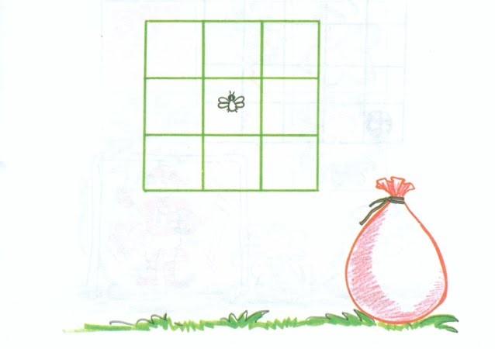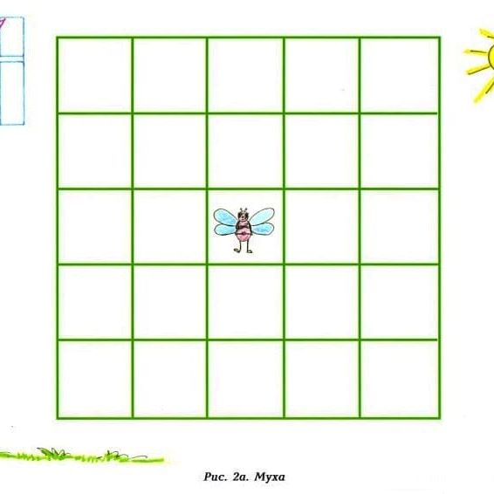
Инструкция: «В центре поля сидит муха, которая пытается выбраться из клетки. На каждый ход она может пролететь только одну клеточку. Я буду говорить, куда муха полетела, а ты внимательно следи за ее передвижением. Как только она вылетит за границы всех клеток, быстро хлопай в ладоши, чтобы ее поймать. Если ты успеешь хлопнуть, пока я не назвала следующий ход, то ты «поймал» муху, а если нет – значит, мухе удалось тебя запутать и вылететь из клетки незаметно. Всего будет 5 мух. Каждый раз муха начинает свой полет из центра клетки. Посмотрим, кто окажется проворнее. Начнем? Муха полетела вверх, вправо, вниз, вниз, вправо (хлопок), вниз…»
Если ребенок хлопнул в нужный момент, то ему засчитывается один балл, а если, потеряв «муху», не хлопнул, или хлопнул тогда, когда «муха» остается в клетке, – то балл начисляется «мухе». В том случае, если ребенку трудно удается игра, направления «верх», «низ», «право», «лево» на данном этапе игры помечаются соответствующими буквами или (для дошкольников) стрелками, чтобы несколько облегчить процесс ориентации в пространстве. По мере тренировки можно ускорять темп, заставляя ребенка ориентироваться в пространстве листа быстрее, и удлинять маршрут «полета» «мухи», увеличивая количество клеточек в игровом поле.
«Карта сокровищ»
Цель: игра поможет ребенку научиться ориентироваться не только в реальном пространстве, но и в схематичном изображении пространства.
Подсобный материал: лист бумаги, ручка или карандаш, игрушка или что-нибудь вкусное для «клада».
Процедура проведения: взрослый вместе с ребенком рисует схематичное изображение комнаты, квартиры или другого места, в котором проходит занятие, проговаривая вслух, что стоит справа, что слева, что посередине. Затем взрослый обозначает на схеме – «карте сокровищ» – крестиком место, где он спрятал «клад», и просит ребенка помочь найти обозначенное место, сверяясь с картой. Можно играть в эту игру и поменявшись ролями: ребенок сам на карте отмечает место, где спрятана игрушка, и рисует стрелками на плане дорогу к нему. Задача взрослого – убедиться в правильности схемы, найдя «клад» по указателям на карте.
«Танки»
Цель: игра направлена на развитие пространственных представлений, ориентирование в «перевернутом» пространстве, способствует уменьшению «зеркальности» в письме. Подсобный материал: лист бумаги формата А4, две шариковые ручки разного цвета.
Процедура проведения: лист бумаги сгибают пополам и проводят границу по линии сгиба. Получились два поля. Каждый игрок рисует на своем поле по 4 или по 6 танков (художественная ценность рисунка здесь не имеет никакого значения, танки можно изобразить схематично в виде квадратов), расставляя их равномерно по всей своей территории.
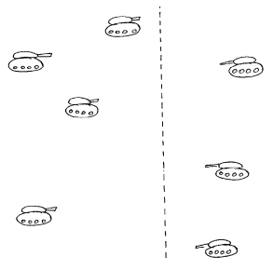

Задача игроков – сбивать танки противника. Чтобы сбить танк, игрок на своем поле рисует «снаряд» (хорошо закрашенная жирная точка), складывает листок по линии сгиба рисунком внутрь и с нажимом закрашивает эту же точку с обратной стороны листа, делая отпечаток. Развернув листок, можно увидеть, где отпечаталась точка, т.е. куда на поле противника попал снаряд. Если снаряд отпечатался на танке другого игрока, танк считается сбитым и зачеркивается. Игроки «стреляют» по очереди. Выигрывает тот, кто «стрелял» точнее и раньше подбил все танки противника.
«Рисунки из Зазеркалья»
Цель: игра развивает умение ориентироваться в «перевернутом» пространстве, способствует уменьшению «зеркальности» в письме.
Подсобный материал: лист бумаги, карандаш.
Процедура проведения: на одной части листа бумаги делается несложный рисунок (например: домик, забор, дерево и схематично изображенный человечек). Лист кладут так, чтобы его чистая часть была повернута к ребенку, сидящему напротив взрослого. Со стороны, где изображен рисунок, можно посадить посередине листа любую игрушку лицом к рисунку и в ее правую руку вложить карандаш или ручку, чтобы ребенку легче было ориентироваться, где правая сторона. Ребенок должен рисовать на чистой части листа следующим образом: – все, что у игрушки нарисовано слева, и он должен нарисовать слева; – все, что у игрушки с правой стороны, – и у него должно быть справа; – все, что у игрушки в верхней части, – у ребенка тоже будет сверху; – все, что нарисовано у нее в нижней части, – должно быть нарисовано снизу и у ребенка. Главное в этом задании – правильное расположение предметов, а не красота рисунка. Если ребенку что-то изобразить сложно, он может рисовать схематично.
Инструкция: «Представь, что ты, как Алиса, оказался в Зазеркалье. Чтобы выбраться оттуда, тебе нужно нарисовать перевернутую картинку. Правильно нарисованная картинка будет твоим билетом из страны Зазеркалья».
«Путешествие по азбуке»
Цель: развитие пространственных представлений, формирование образа буквы и слова.
Подсобный материал: любая азбука, можно использовать настенный плакат с буквами. Процедура проведения: взрослый загадывает слово и называет ребенку «адреса» (описания), где в азбуке спрятались буквы из него; ребенок находит и записывает или запоминает их. Например: «Первая буква слова спряталась на две буквы вниз и одну букву направо от буквы М, вторая буква спряталась слева от буквы Б» и т.д. В итоге должно получиться слово. Если ребенку трудно дается изучение словарных слов в русском языке, то можно зашифровывать именно их. Чтобы ребенку было интересно выполнять задание, можно предложить ему отгадывать загадки. В этом случае взрослый загадывает ребенку загадку и называет «адреса» букв из слова-отгадки. Инструкция: «Сейчас ты будешь путешествовать по волшебной стране, где живут загадки, а азбука поможет тебе их разгадать. Если ты правильно соберешь все буквы, то ты сможешь узнать отгадку». Примеры загадок: Без крыльев летят, без ног бегут, без паруса плывут. (Облака) Кто над нами вверх ногами, ходит – не страшится, упасть не боится? (Муха) Снизу камень, сверху камень, четыре ноги да одна голова. (Черепаха).
«Школа»
Цель: развитие умения ориентироваться в пространстве относительно других объектов и понимания речевого обозначения пространственных характеристик.
Подсобный материал: 8 или более любых игрушек.
Процедура проведения: ребенок рассаживает «учеников» – игрушки, сам выбирая каждую следующую и размещая ее по указаниям взрослого. При этом взрослому необходимо употреблять слова, определяющие пространственные характеристики: справа; слева; левее; правее; справа от, но слева от; посередине; за; перед; между; ближе к, но дальше от и т.д. Например: «Посади мишку слева от собачки; поросенка надо посадить правее мишки, но левее собачки; тигра посадим за мишкой, а зайца перед мишкой; котенка посадим правее зайца; кукла будет сидеть посередине, между поросенком и мишкой; обезьянку давай посадим ближе к тигру с правой стороны» и т.д. После того как ребенок рассадит игрушки, педагог переходит к следующим заданиям, периодически напоминая ребенку про «учеников». Например: «Будь внимательнее, ведь зверята тоже учатся, старайся не ошибаться!», «Давай мы покажем твоим ученикам, как играть в эту игру», «Расскажи нам с учениками, как ты будешь выполнять это задание» и т.д. В следующий раз можно начать занятие, поменявшись ролями с ребенком: он будет говорить, как рассаживать «учеников», а педагог будет выполнять его задания. В этом случае лучше иногда допускать ошибки, чтобы ребенок поправлял их. Это не только развивает функции контроля, но и повышает эмоциональный фон занятия.
Инструкция: «Сейчас ты будешь учителем, а я буду тебе помогать. Выбери себе восемь учеников, которые сегодня будут учиться вместе с тобой. Сначала нам с тобой надо их правильно рассадить. Я буду говорить тебе, куда надо посадить каждого ученика, а ты сажай. Потом они будут сидеть с нами и учиться всему, что мы будем делать».

